Приложение 3
к Положению о звании «Почетный гражданин города-героя Волгограда», утвержденному решением Волгоградской городской Думы
от | 21.02.2018 | № | 64/1884

Описание

нагрудного именного знака на ленте «Почетный гражданин

города-героя Волгограда», уменьшенной копии нагрудного именного знака

на ленте «Почетный гражданин города-героя Волгограда»

Нагрудный именной знак на ленте «Почетный гражданин города-героя Волгограда» (далее – знак) изготавливается из металла и представляет собой восьмиконечную звезду из наложенных друг на друга ромбовидных поверхностей золотистого (нижняя поверхность) и серебристого (верхняя поверхность) цветов. Поверхности выполнены в виде расходящихся лучей. Расстояние между противолежащими концами звезды – 60 мм.
Середина знака представляет собой круг диаметром 30 мм по внешнему краю в виде венка из лавровых листьев желтого цвета, связанных внизу, в центре которого на желтом фоне размещено накладное цветное изображение герба города-героя Волгограда.
Вокруг изображения герба города-героя Волгограда на красном фоне по кругу диаметром 22 мм по внешнему краю и 14 мм – по внутреннему краю – надпись прямыми рельефными буквами желтого цвета «ГОРОДА-ГЕРОЯ ВОЛГОГРАДА».
В нижней части знака на изогнутой ленте красного цвета – надпись прямыми рельефными буквами желтого цвета «ПОЧЕТНЫЙ ГРАЖДАНИН».
На оборотной стороне знака наносятся фамилия, имя, отчество почетного гражданина города-героя Волгограда, которому вручен знак.
Знак носится на ленте красного цвета шириной 22 мм. Для скрепления знака и ленты предусматривается кольцо из металла. На верхнем конце знака – ушко для крепления к ленте.
Знак помещается в бархатный футляр.
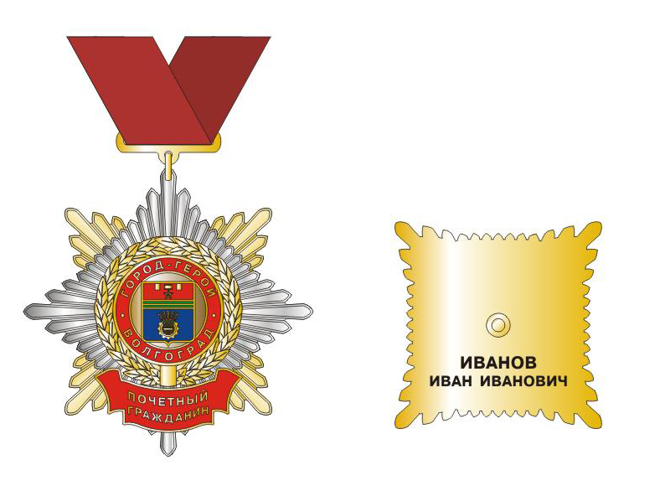
Уменьшенная копия знака повторяет основные элементы знака.
Уменьшенная копия знака изготавливается из металла и представляет собой восьмиконечную звезду, поверхность которой выполнена в виде расходящихся лучей золотистого цвета. Расстояние между противолежащими концами звезды – 25 мм.
В середине уменьшенной копии знака на желтом фоне размещено накладное цветное изображение герба города-героя Волгограда.
Вокруг изображения герба города-героя Волгограда на красном фоне по кругу – надпись прямыми буквами желтого цвета «ГОРОД-ГЕРОЙ ВОЛГОГРАД».
В нижней части уменьшенной копии знака полукругом на ленте темно-красного цвета – надпись прямыми буквами желтого цвета «ПОЧЕТНЫЙ ГРАЖДАНИН».
Крепление уменьшенной копии знака выполняется в виде цанговой застежки.
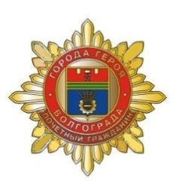

Комитет взаимодействия с гражданским обществом администрации Волгограда

